NỘI DUNG HỌC TẬP SINH HỌC 7 TUẦN 3

BÀI 6. TRÙNG KIẾT LỊ VÀ TRÙNG SỐT RÉT

PHẦN LÝ THUYẾT
NỘI DUNG HS TÌM HIỂU | BÀI HỌC
- HS đọc thông tin SGK/23. Quan sát hình 6.1; hình 6.2  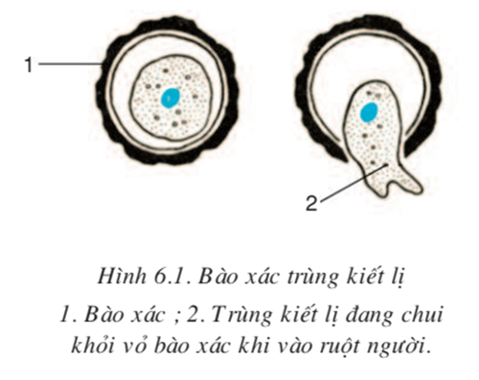  - HS đọc thông tin sgk/24, quan sát hình 6.3; hình 6.4  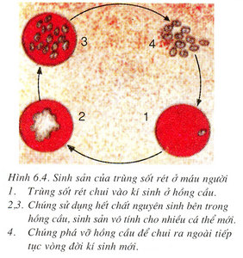 | I. Trùng kiết lị  - Sống kí sinh ở thành ruột.  - Cấu tạo: Chân giả ngắn, không có các không bào.  - Kích thước: lớn hơn hồng cầu.  - Dinh dưỡng: nuốt hồng cầu.  - Phát triển:  Kết bào xác trong môi trường → ruột người → chui ra khỏi bào xác → bám vào thành ruột gây nên các vết loét → sinh sản phân đôi liên tiếp → theo phân ra ngoài.  - Tác hại: gây bện kiết lị → suy nhược cơ thể.  Lưu ý: TKL tồn tại lâu trong thiên nhiên do có bào xác, ăn uống thiếu vệ sinh hay sau các trận lũ lụt kéo dài.  II. Trùng sốt rét  - Sống kí sinh trong máu người; thành ruột và tuyến nước bọt của muỗi Anophen.  - Cấu tạo: không có cơ quan di chuyển, không bào.  - Kích thước: nhỏ hơn hồng cầu.  - Dinh dưỡng: chui vào hồng cầu, lấy chất nguyên sinh của hồng cầu.  - Phát triển:  Kí sinh trong tuyến nước bọt của muỗi Anophen → máu người → chui vào hồng cầu sống và SSVT rất nhanh → phá hủy hồng cầu → chui vào hồng cầu khác, tiếp tục chu trình hủy hoại hồng cầu.  - Tác hại: gây bệnh sốt rét → thiếu máu, suy nhược cơ thể nhanh.  * Bệnh sốt rét ở nước ta:  - Bệnh sốt rét ở nước ta đang dần được thanh toán  - Phòng bệnh: vệ sinh môi trường, vệ sinh cá nhân, diệt muỗi.

PHẦN BÀI TẬP: Em vận dụng lý thuyết, nghiên cứu SGK làm phiếu học tập dưới đây:
PHIẾU HỌC TẬP 1
1. Em hãy đưa ra một số biện pháp phòng chống bệnh kiết lị?

…………………………………………………………………………………………………...………………………………………………………………………………………….

…………………………………………………………………………………………………...………………………………………………………………………………………….
2. a/ - Tại sao người bị sốt rét da tái xanh, sốt cao nhưng vẫn run cầm cập?

…………………………………………………………………………………………………...………………………………………………………………………………………….

…………………………………………………………………………………………………...………………………………………………………………………………………….
b/ Vì sao bệnh sốt rét hay xảy ra ở miền núi?

…………………………………………………………………………………………………...………………………………………………………………………………………….

…………………………………………………………………………………………………...………………………………………………………………………………………….

BÀI 7. ĐẶC ĐIỂM CHUNG VÀ VAI TRÒ THỰC TIỀN CỦA ĐỘNG VẬT NGUYÊN SINH

PHẦN LÝ THUYẾT

NỘI DUNG HS TÌM HIỂU | BÀI HỌC
I. HS tự tổng hợp lại các kiến thức đã học → hoàn thành bảng 1/26 SGK  - Động vật nguyên sinh sống tự do có những đặc điểm gì?  - Động vật nguyên sinh sống ký sinh có những đặc điểm gì?  - Động vật nguyên sinh có đặc điểm gì chung?  II.HS đọc thông tin SGK/26, vận dụng những kiến thức đã học → hoàn thành bảng 2/28 SGK | - Đặc điểm chung  ĐVNS có những đặc điểm chung sau:  - Cơ thể có kích thước hiển vi, chỉ gồm 1 tế bào nhưng đảm nhiệm mọi chức năng sống.  - Phần lớn dị dưỡng.  - Di chuyển bằng chân giả, lông bơi, roi bơi hoặc tiêu giảm.  - Sinh sản vô tính theo kiểu phân đôi.  II. Vai trò thực tiễn  * Lợi ích:  - Làm thức ăn cho động vật nhỏ, động vật giáp xác  - Ý nghĩa về mặt địa chất  - Chỉ thị về độ sạch của môi trường nước.  * Tác hại:  - Một số ĐVNS gây ra nhiều bệnh nguy hiểm cho người và động vật.

PHẦN BÀI TẬP: Em vận dụng lý thuyết, nghiên cứu SGK làm các bài tập dưới đây:

PHIẾU HỌC TẬP 2
- So sánh động vật với thực vật ( đánh dấu x vào các ô thích hợp )
Vai trò thực tiễn | Tên các đại diện

Làm thức ăn cho động vật nhỏ

Gây bệnh ở động vật

Gây bệnh ở người

Có ý nghĩa về địa chất

- Giải thích vì sao trong nghề nuôi cá, người ta tìm cách phát triển số lượng động vật nguyên sinh?

…………………………………………………………………………………………………...………………………………………………………………………………………….

…………………………………………………………………………………………………...………………………………………………………………………………………….

